# 程序启动

## 人脸识别服务

插入密钥的U盘后双击桌⾯上的Sirius，启动⼈脸识别程序。Sirius启动后，会⾃动加入任务栏图标中。



## Nginx服务

进入nginx⽬录，双击nginx.exe，启动nginx程序。如果nginx已启动，不⽤重复启动。

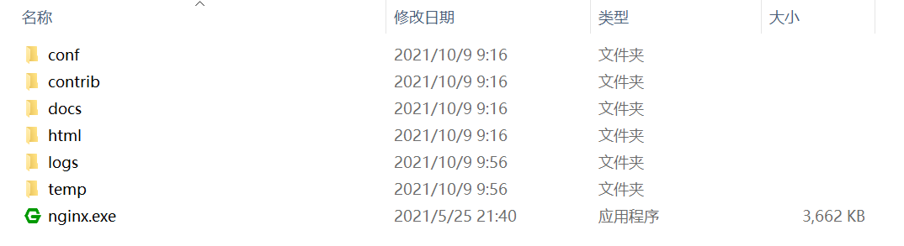

## Web服务

进入webserver目录，双击run.bat，启动web服务。如果Web服务已启动，先关闭。

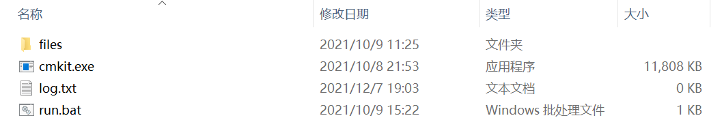

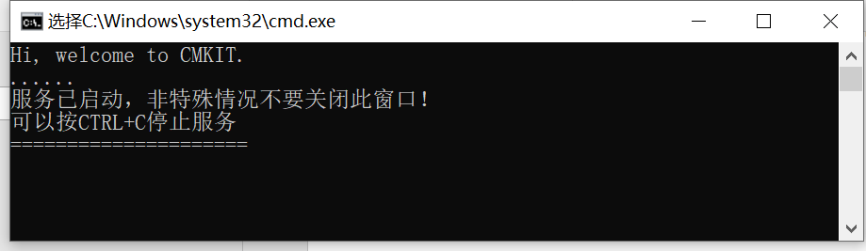

Nginx和webserver启动后，可以在⾕歌浏览器中打开http://127.0.0.1:8088/cmkit-web，验证⻚⾯是否正常打开。



## Pad端程序

进入cabinet目录，双击iCabinet.exe，启动pad端程序。

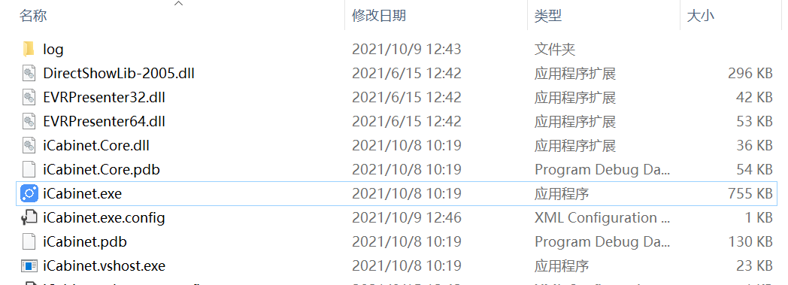

启动后，默认自动全屏显示。可以按ESC键退出全屏模式，按F11键进入全屏模式。

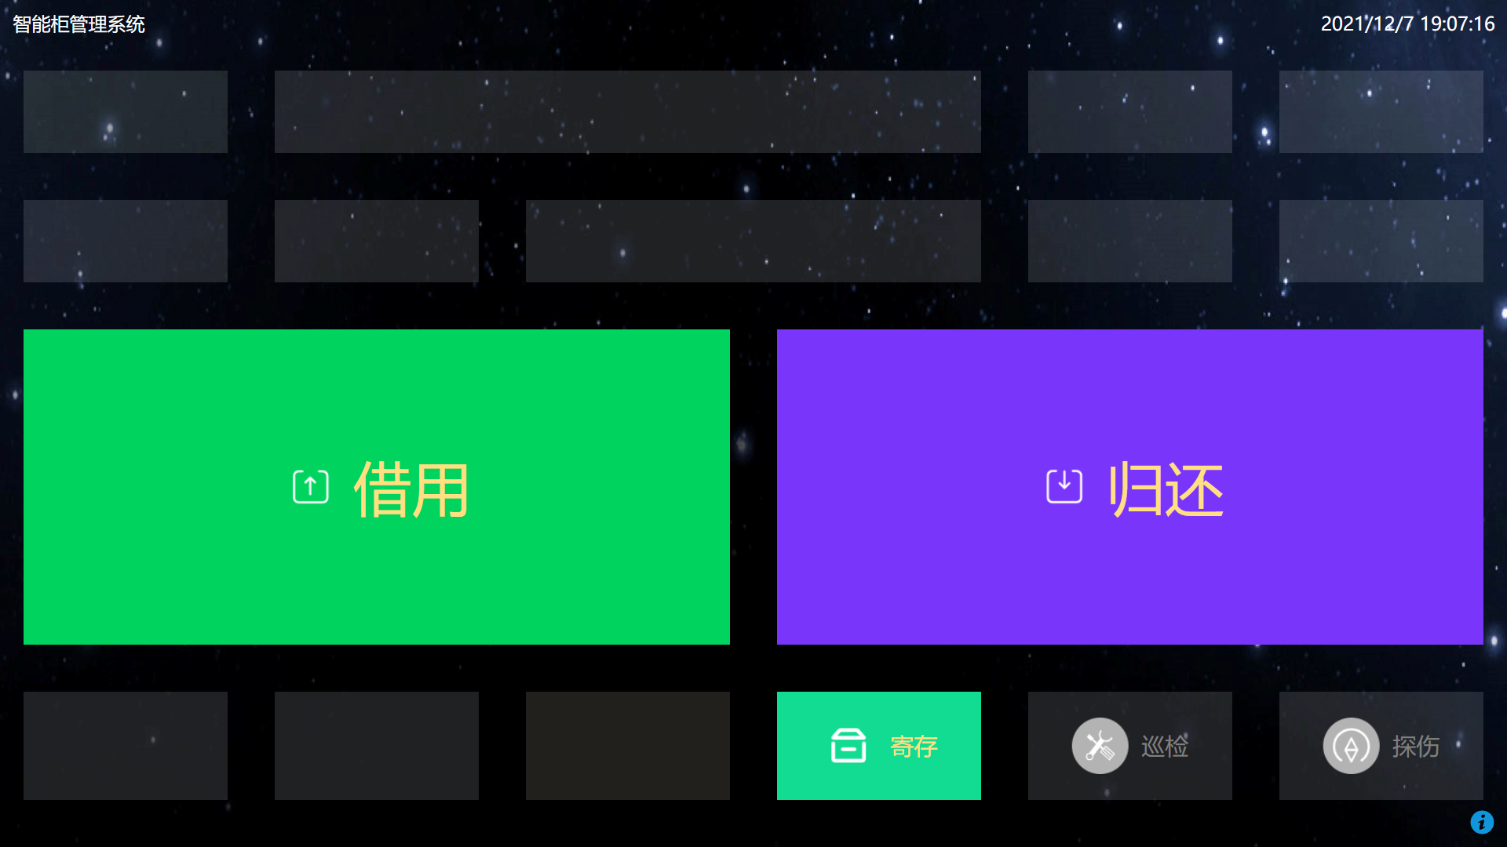

# Web端使用说明

## 吊索具管理

吊索具的基本管理维护功能，可以查询、修改、删除吊索具。

查询可以按条件进行查询，返回满足条件的吊索具列表。

点击新增按钮可以打开新增吊索具窗口，可以新增一个吊索具信息。

点击编辑按钮可以打开修改吊索具窗口，进行吊索具信息的修改。

点击删除按钮，可以删除该条吊索具记录。

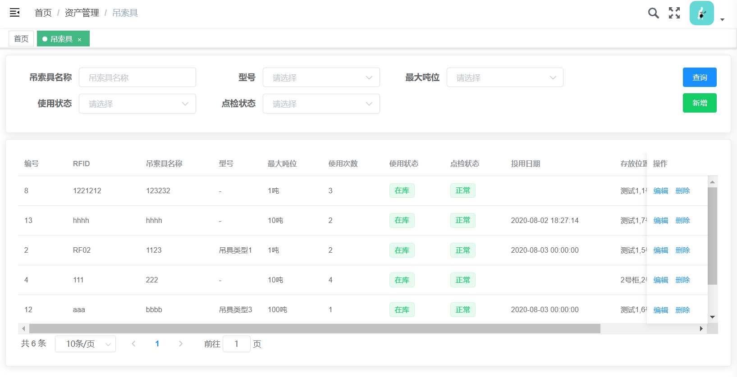

新增吊索具时，RFID需要与电子标签中写入的ID一致，如086000000370001。吊索具名称唯一不重复的名字。其他字段可以从列表中选择。

存放位置为只读的，在Pad端完成寄存操作后，自动写入。

投用日期可以选择当天，领用权限默认为空即可。

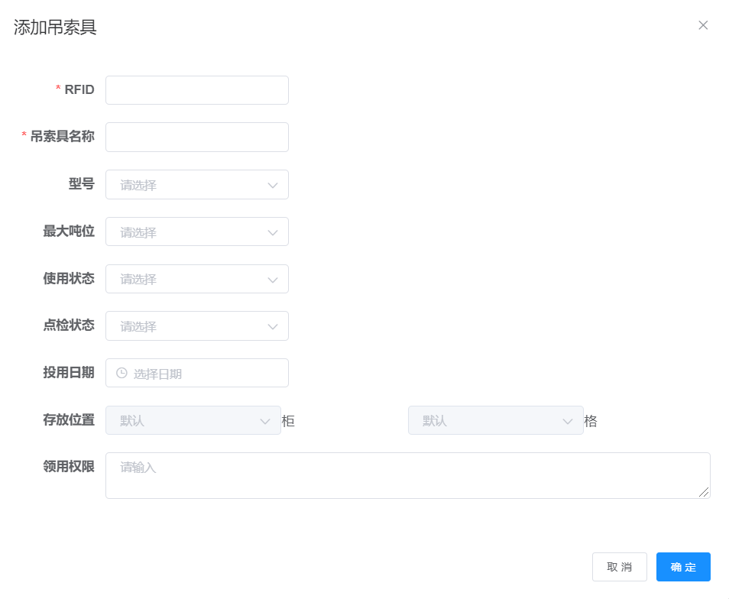

## 智能柜管理

智能柜的基本管理维护功能，可以查询、修改、删除智能柜。

查询可以按名称进行数据的模糊查询，返回满足条件的智能柜列表。

点击新增按钮可以打开新增智能柜窗口，可以新增一个智能柜信息。

点击编辑按钮可以打开修改智能柜窗口，进行智能柜信息的修改。

点击删除按钮，可以删除该条智能柜记录。

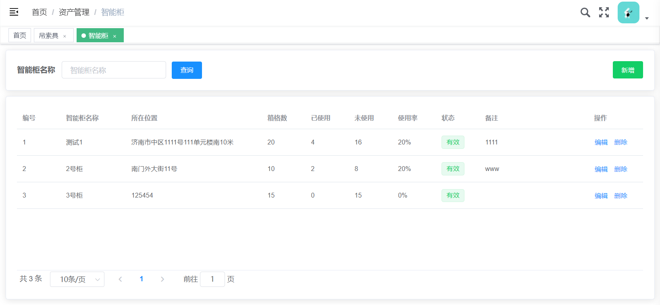

新增智能柜时，智能柜名称为唯一不重复的名字。箱格数为智能柜的柜子数量。状态默认为有效；所在位置一般填写智能柜的位置，方便区分，可以为空。

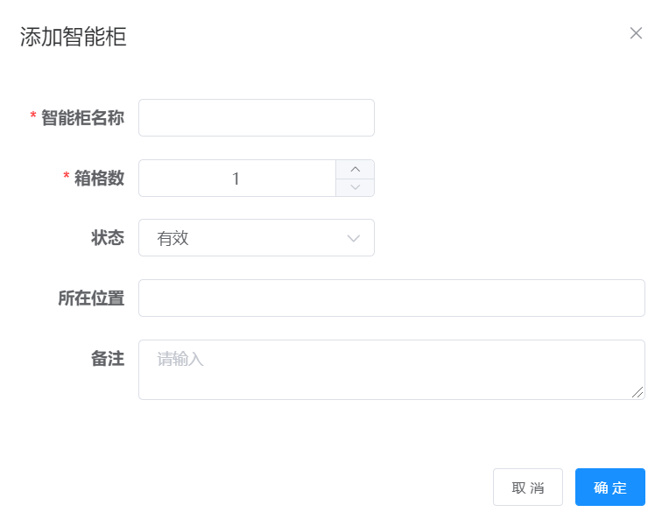

## 借用

吊索具使用基本流程：

* Web端借用界面进行登记，选择吊索具，登记借用人员、预计归还时间和用途说明。
* Pad端借用界面进行验证（通过人脸识别或者员工号），并取出相应的吊索具，然后进行使用。
* 使用完毕后，到Pad端的归还页面进行验证（通过人脸识别或者员工号），然后进行刷卡归还。

借用的Web页面，默认显示所有的可以借用（在库并且正常的）的吊索具列表。可以按条件进行查询过滤。

点击借用按钮，打开借用吊索具页面，填写借用基本信息后，完成借用的登记操作。

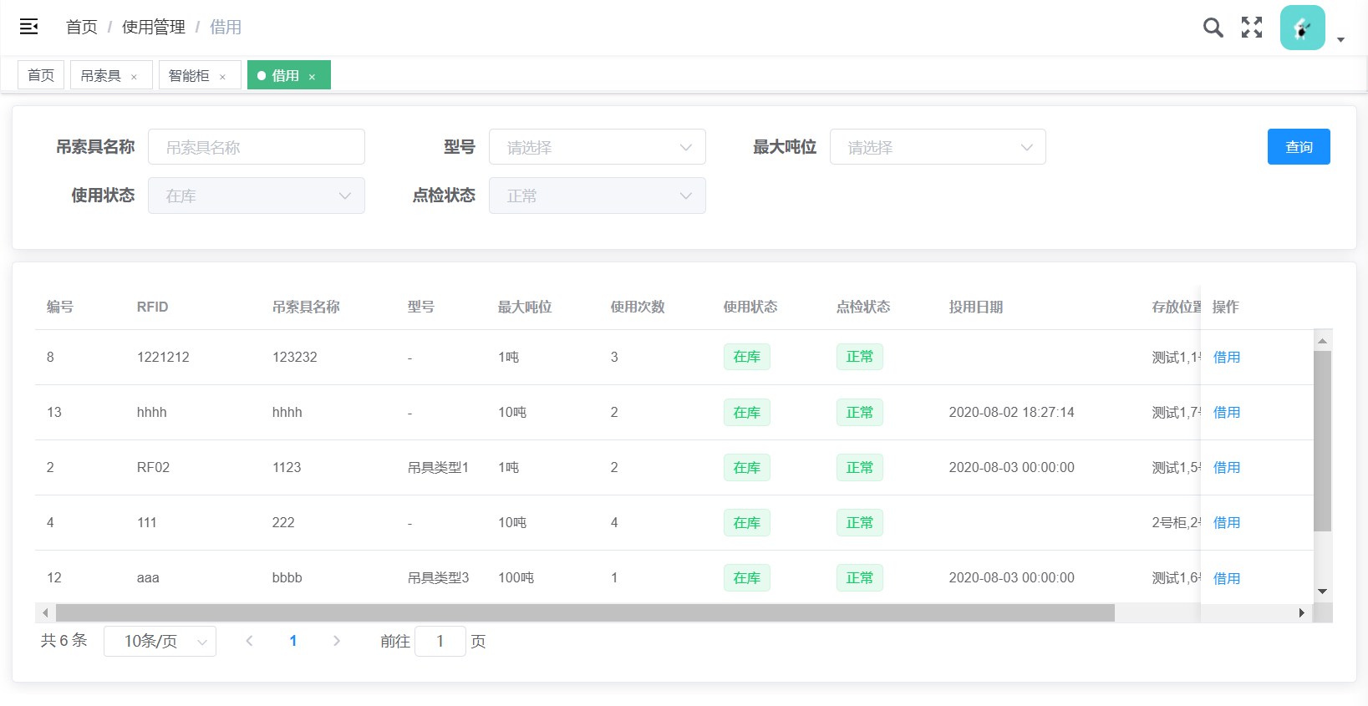

借用吊索具页面，需要填写借用人员、预计归还时间和用途说明。

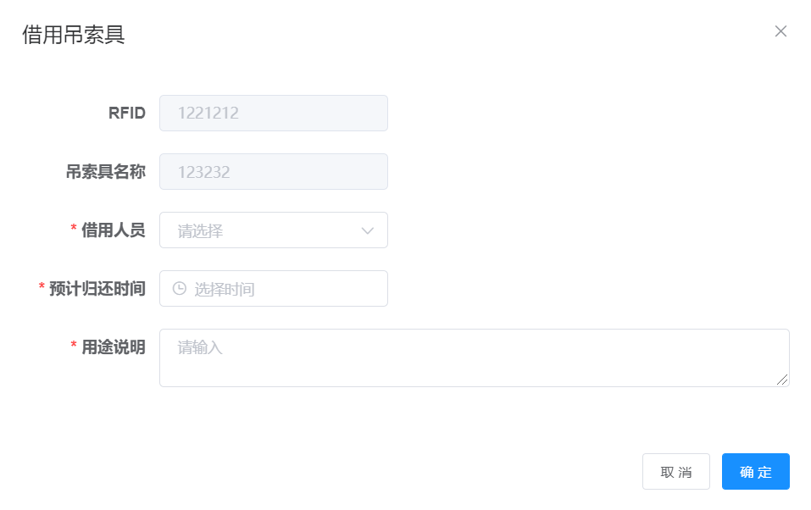

## 归还

归还维护页面，主要借出设备的查询，以及在Pad端已经归还完毕，但是吊索具状态还在借用状态时的应急处理。

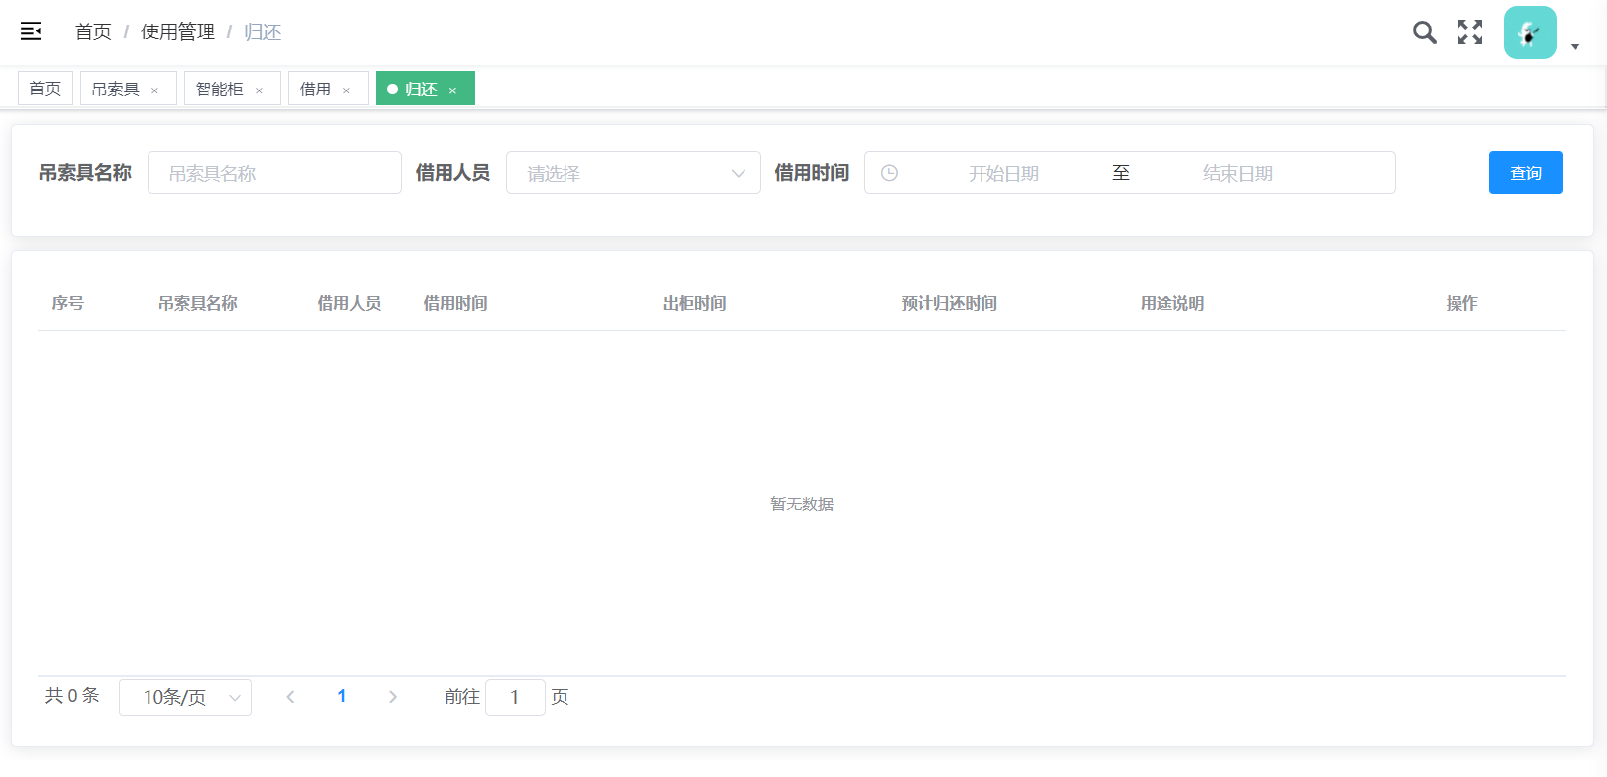

## 日志

日志查询页面，主要用于借还记录的查询审计。可以查看吊索具的每次借用记录，显示吊索具名称、借用人员、借用时间、出柜时间、预计归还时间、归还人员、归还时间、使用时长等信息。

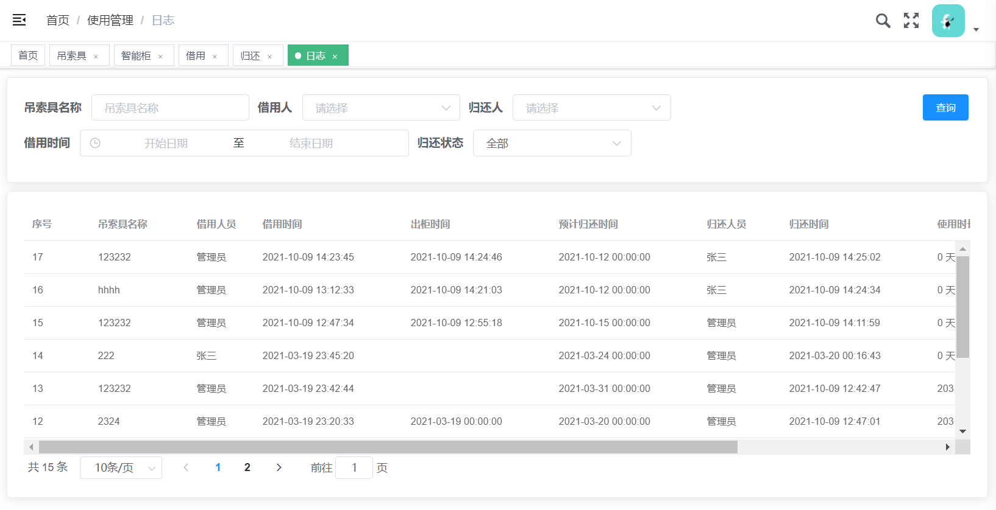

## 员工管理

员工管理主要对员工信息进行维护，在使用吊索具时需要登记的员工信息。

可以对员工进行条件查询，查询满足条件的员工列表，默认显示全部员工。

点击新增，可以打开添加员工页面，进行员工信息的添加。

点击编辑，可以修改该员工的基本信息。

点击删除，可以删除该员工记录。

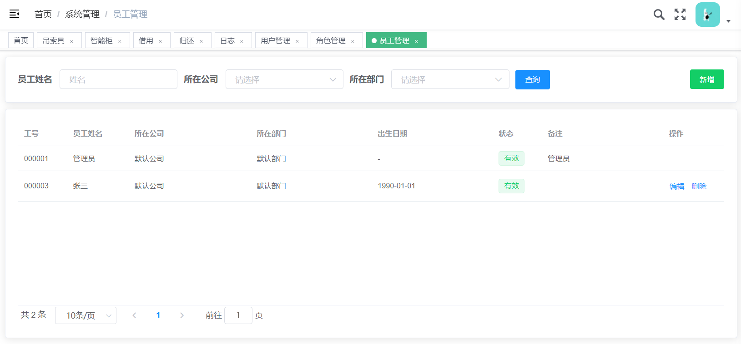

添加员工窗口，员工姓名为必填项，其他内容选填。点击右侧人像图片，可以打开上传照片的窗口，将员工的一寸或两寸照片上传到系统中，方便进行人脸识别。

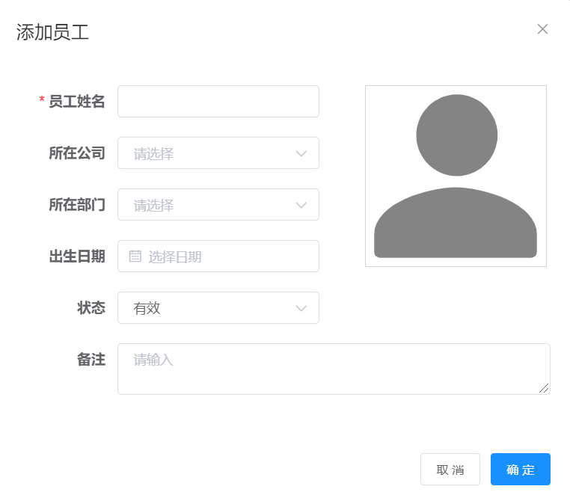

## 用户管理

用户登录账号的维护和管理，主要用于登录web系统的验证。可以按用户名进行模糊查询。

点击新增按钮，可以打开新增用户的页面。

点击编辑按钮，可以对用户的信息进行修改。

点击删除按钮，可以删除该用户。

点击重置按钮，可以将用户的密码重置为原始密码，原始密码为123456a?。

点击角色按钮，可以设置该用户的角色。

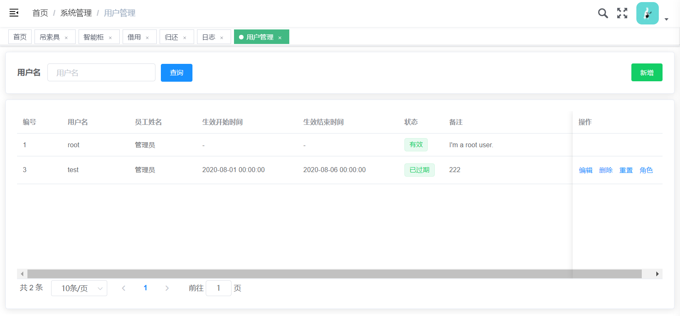

添加一个新用户，用户名和使用员工为必填项，用户名主要用于登录系统。

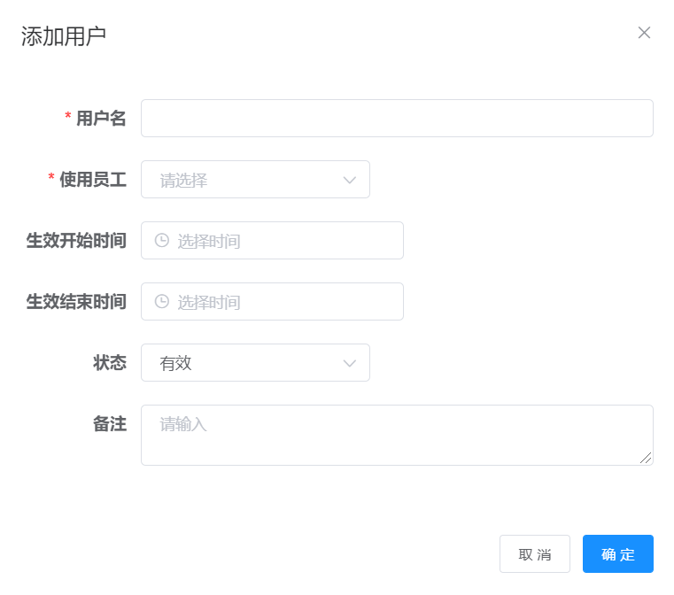

用户创建完成后，可以设置相应的角色。角色一般用于设置权限，目前功能尚未完全开放。

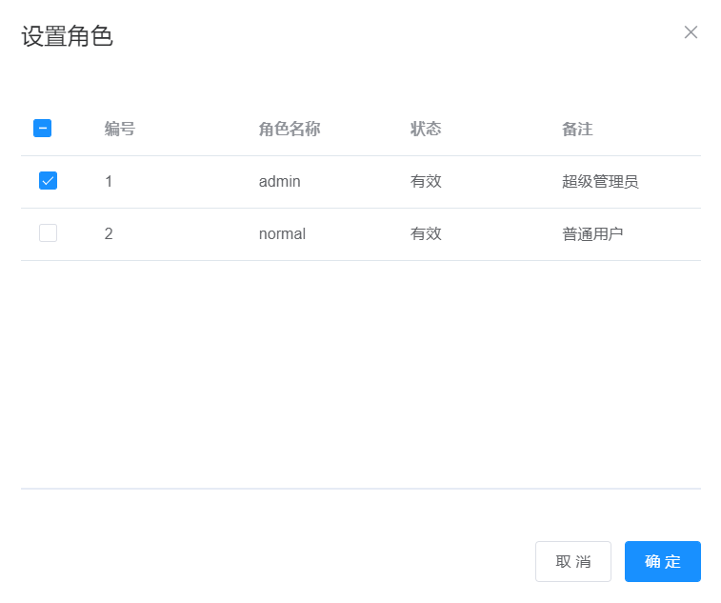

## 角色管理

角色的维护和管理。可以按角色名进行模糊查询。

点击新增按钮，可以新增一个角色。

点击编辑按钮，可以修改当前记录的信息。

点击删除按钮，可以删除当前角色。

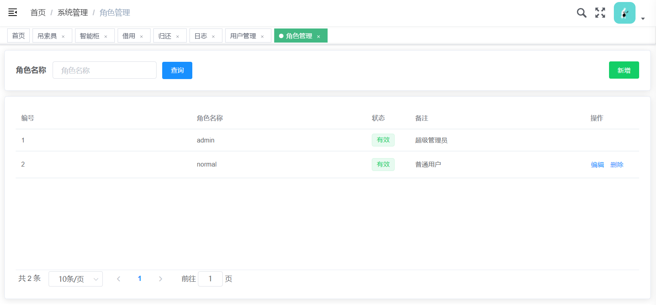

添加一个新角色，角色名为必填项。后续版本会与权限关联，方便对用户的权限进行集中管控。

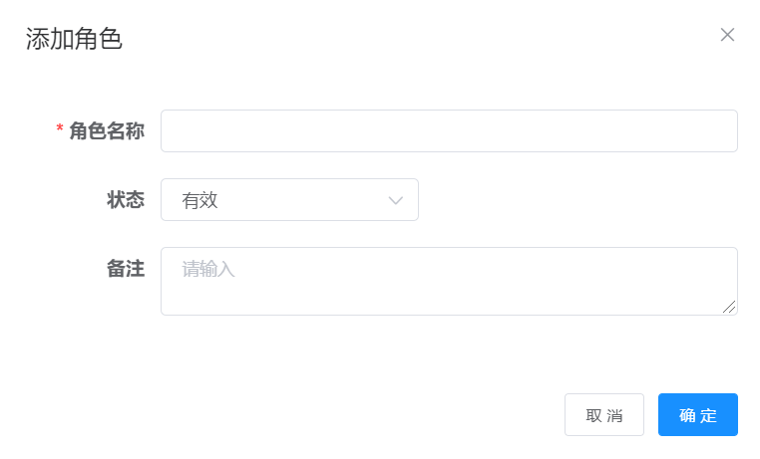

# Pad端使用说明

## 借用

在Web端登记后，可以在Pad端进行吊索具的借出。点击借出按钮，可以通过人脸识别或输入员工号的方式进行验证，验证通过后，可以看到已登记的吊索具列表。点击每个设备后的借出按钮，就可以打开锁柜，然后取出设备。

操作流程：

1. 点击设备列表中的取出图标；
2. 系统识别后自动打开柜门；
3. 取出设备；
4. 关闭柜门；
5. 完成取出。

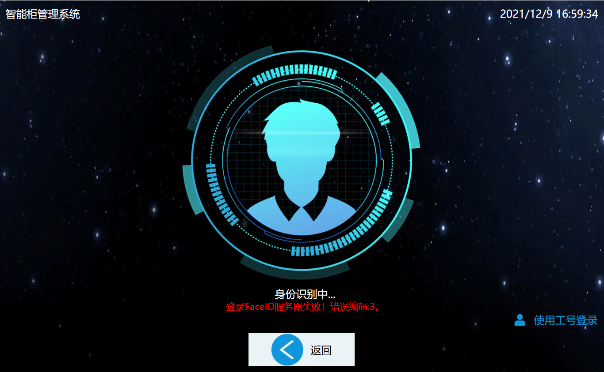

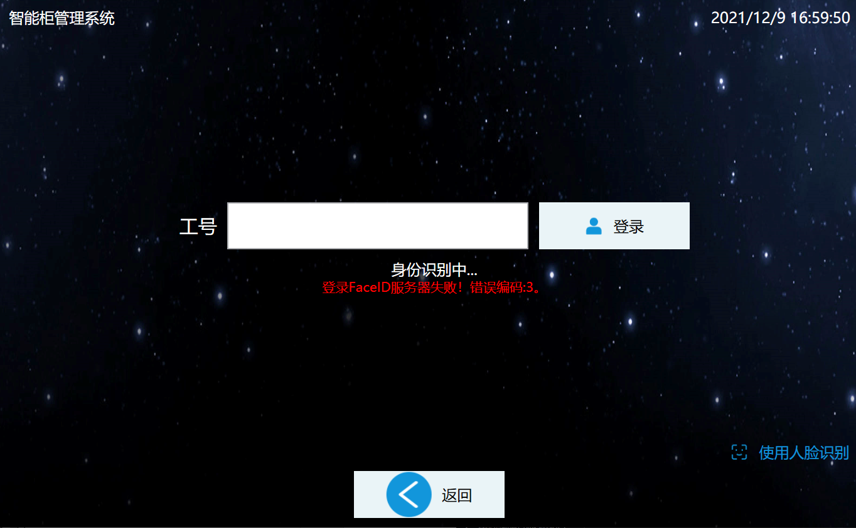

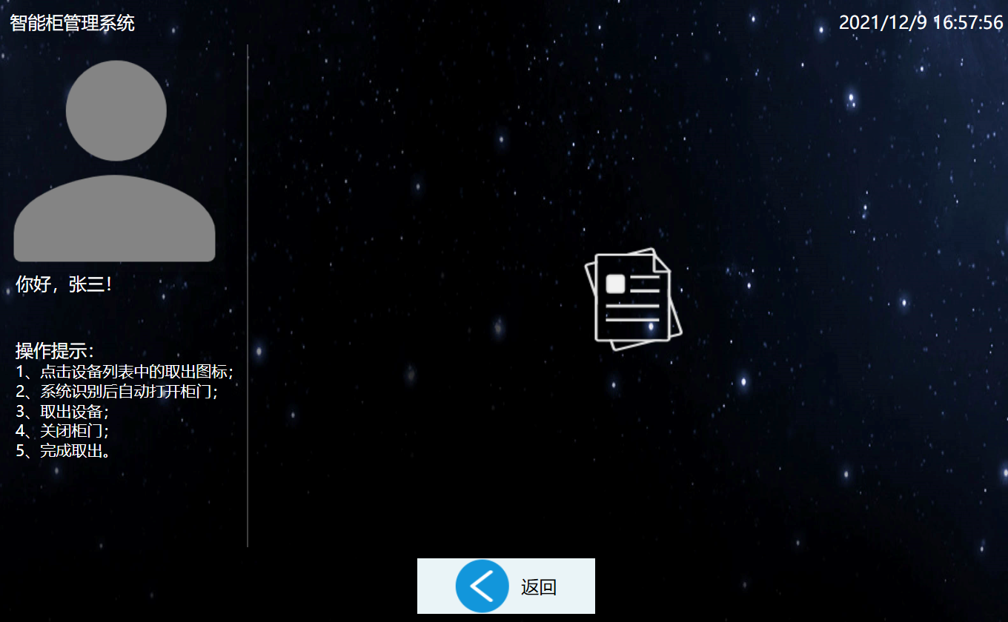

## 归还

吊索具使用完毕后，可以在Pad端进行吊索具的归还。点击归还按钮，可以通过人脸识别或输入员工号的方式进行验证，验证通过后，可以看到已借出的吊索具列表。在刷卡出刷吊索具上的标签，就可以自动打开锁柜，然后放入设备，关闭柜门后完成归还。

操作流程：

1. 在读卡器上刷设备的标签；
2. 系统识别后自动打开柜门；
3. 放入设备；
4. 关闭柜门；
5. 完成归还。

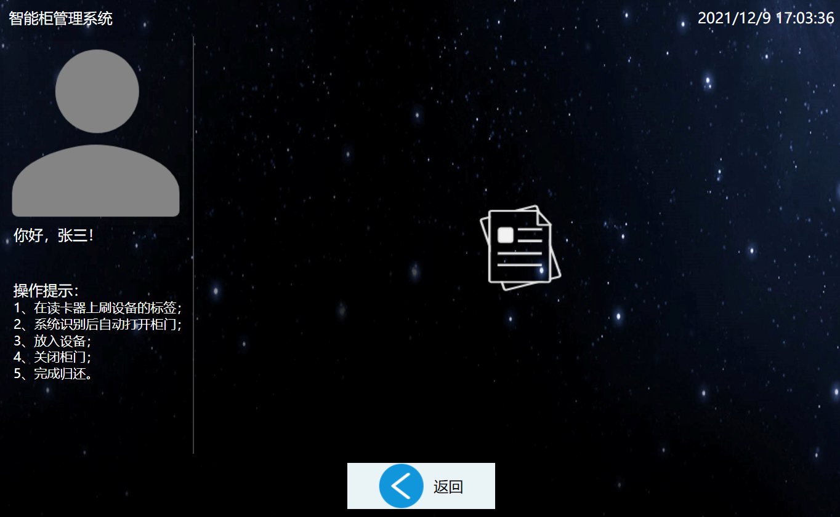

## 寄存

寄存一般用于新增吊索具时的最后存放的步骤。在Web端对吊索具信息创建好以后，可以通过刷标签的方式自动找寻空闲的柜子，然后将新的吊索具存入。

点击寄存按钮，可以通过人脸识别或输入员工号的方式进行验证，验证通过后，就可以对吊索具进行存放。

操作流程：

1. 在读卡器上刷设备的标签；
2. 系统识别后自动打开柜门；
3. 放入设备；
4. 关闭柜门；
5. 完成寄存。

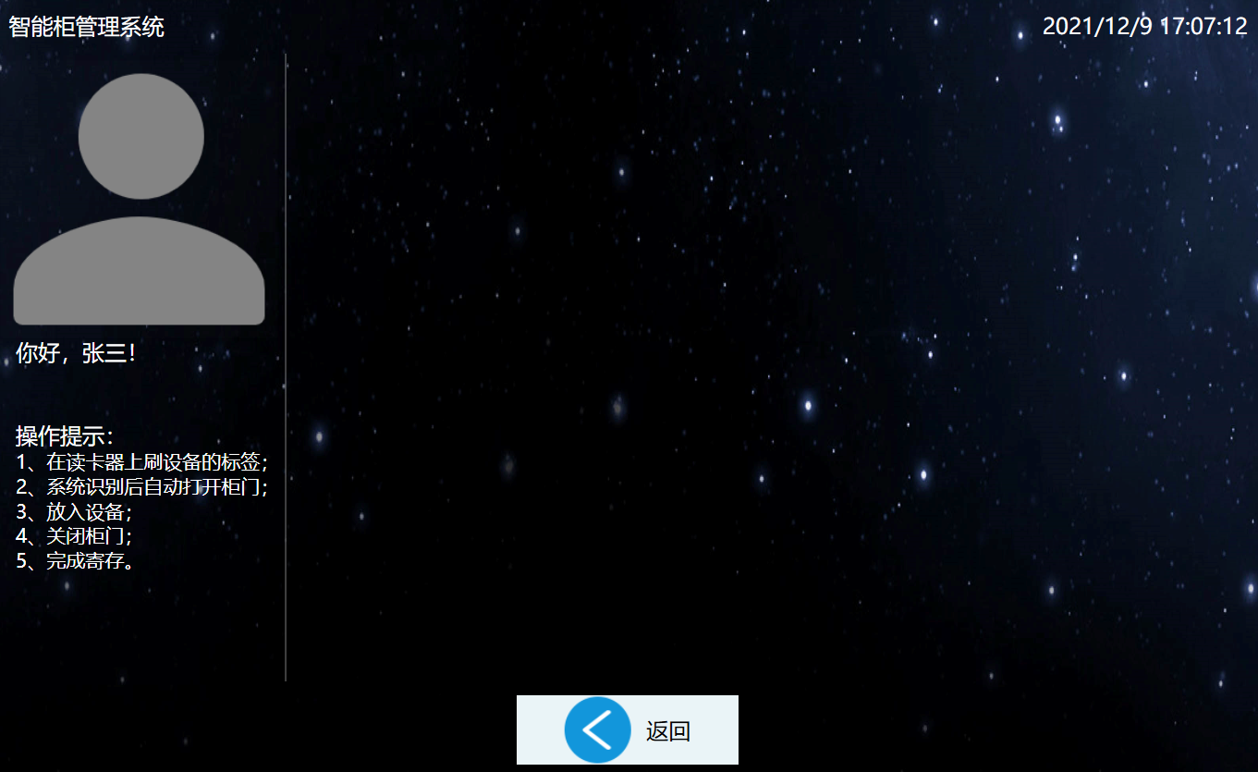

# 部署事项

## 硬件连接关系

***Tips：需要注意的硬件连接关系。关系图如下：***

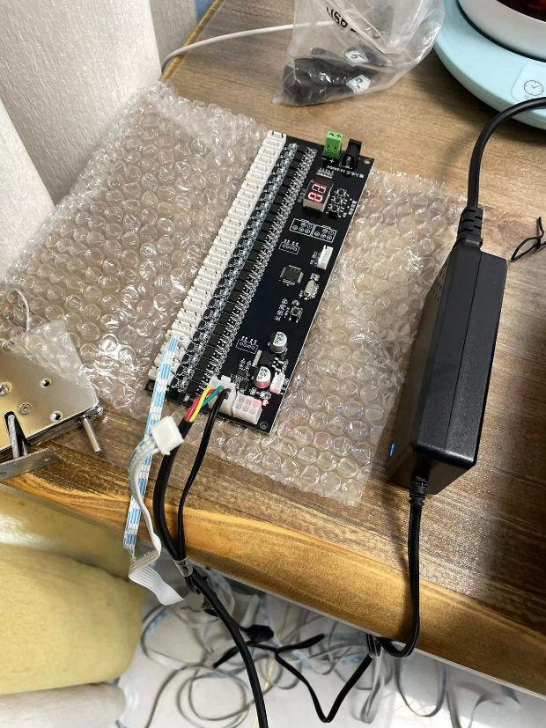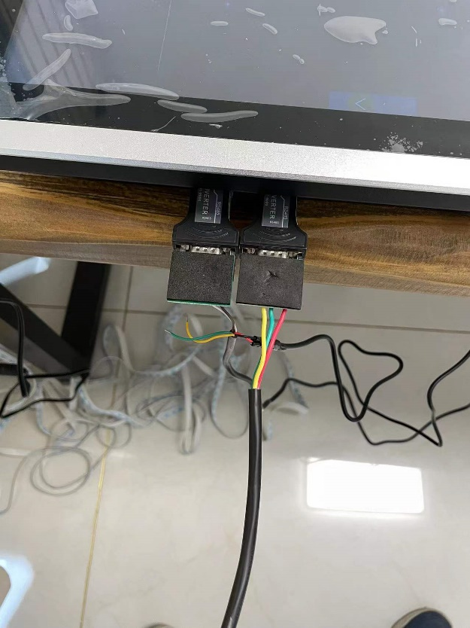

## .Net Framework环境

***Tips：Pad端的运行环境要求，一般建议.Net 4.8及以上环境。***

## Nginx部署注意事项

***Tips1：Nginx不能部署在有中文的目录下。***

***Tips2：在部署时需要在nginx/html/cmkit-web/assets/下建立链接pictrues（mklink /D）到人脸识别目录的FaceInfo。***

## PG注意事项

***Tips1：PG的初始密码设置为12345678***

***Tips2：PG安装完毕后，可以通过pgAdmin4创建cmkit库，然后使用cmkit.db进行数据初始化。***

## COM端口注意事项

***Tips：COM的配置在cabinet目录下的iCabinet.exe.config中，一般智能柜是COM1，读卡器是COM2。但有时个别机器会不一样，可以根据实际情况调整。***

## 人脸识别注意事项

***Tips：人脸识别程序有时会升级，升级后与密钥不匹配，需要重新与厂家要取补丁包进行覆盖。***

# 其他注意事项

## 人脸识别图片

人脸识别的匹配图片在Sirius安装目录的FaceInfo目录下，可以对人脸识别的图片进行手动维护，删除、重命名、新增员工图片，图片命名规则为六位员工号，如000003。修改后，需要重启Sirius程序。

员工上传的照片默认在nginx/html/cmkit-web/assets/pictures目录下面，如果上传的照片在人脸识别中不生效，则需要将相关照片拷贝到Sirius安装目录的FaceInfo目录下，并重启Sirius程序。

重启方法，在任务栏中退出，然后再次运行Sirius。

## 写卡

写卡程序主要是对电⼦标签进⾏写入的程序。双击EM4305.exe运⾏即可，程序会⾃动进⾏连接和识别，设置数据后点击Write按钮即可写入，点击Read按钮可以读取已经写入的数据。

为⽅便处理，写入的数据格式统⼀采⽤11784/11785格式。Country固定为086，National为12位卡号，最⼤为274877906943。⽬前采⽤编码格式统⼀为00000037XXXX，如000000370001。

## 字典维护

字典数据存储在t_sys_dict表中，可以根据实际需要进⾏配置。type包括以下⼏种：

SLING_TYPE：吊索具类型

TON_TYPE：吨位

INSPECT_STATUS_TYPE：点检状态

USE_STATUS_TYPE：使⽤状态